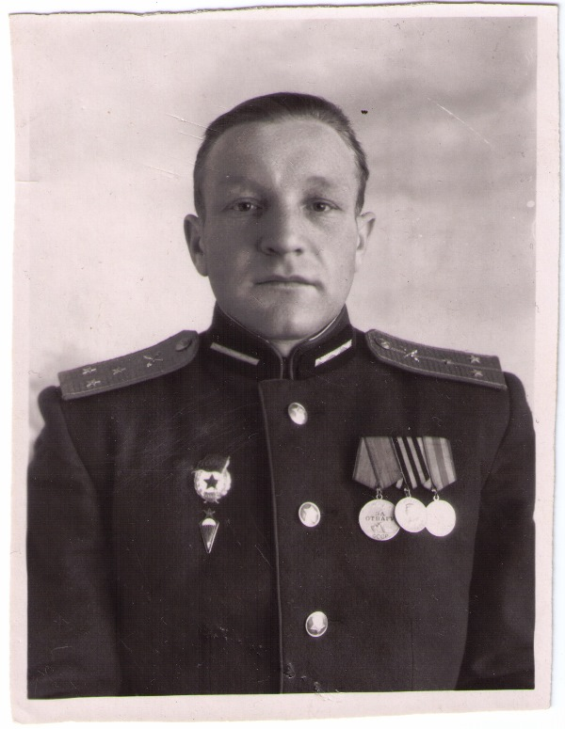

Его звали Смольянов Михаил Пантелеевич. Он окончил школу в 1941 году и ушел на фронт среди первых добровольцев. Он даже не успел получить аттестат зрелости, потому что уже оказался среди защитников Москвы. В то время не так много молодежи оканчивали 11 классов, и те, кто имел полное среднее образование, считались грамотными и высокообразованными людьми. Поэтому ему присвоили военную специальность связиста-телефониста. Он с товарищами прокладывал линии связи и восстанавливал оборванные линии между частями и подразделениями армии. Это был непростой труд. Подчас им приходилось работать голыми руками. Так, суровой зимой 1941 года произошел обрыв провода между частями, а связь с командным пунктом надо было восстановить и пришлось голыми руками в лютый мороз скручивать провода до тех пор, пока не пришла помощь. В декабре 1941 года советские войска окончательно остановили наступление немцев под Москвой и 6 декабря перешли в наступление. Войска продвигались на запад. Осенью 1942 года он был ранен и попал в госпиталь. После лечения он хотел вернуться в свой полк. Но командование направило его в Артиллерийское училище, так как на фронте не хватало офицеров. Когда он закончил училище, его направили в 139-й полк Гвардейских минометов. Он был командиром машины. Война уже подходила к концу. На фронт его больше не отправили. Он продолжал служить в армии и после войны. В 1947г. его перевели в Воздушно Десантные Войска, где он совершил 54 прыжка с парашютом, в том числе и ночью.
За боевые и военные заслуги он был награжден Медалями за Отвагу и за Боевые заслуги, а также Медалью за Победу над Германией и Медалью за Оборону Москвы. К 40-летию Победы ему был вручен орден Отечественной Войны Первой степени.
Мы помним и гордимся, что он не остался в стороне в трудное время!

